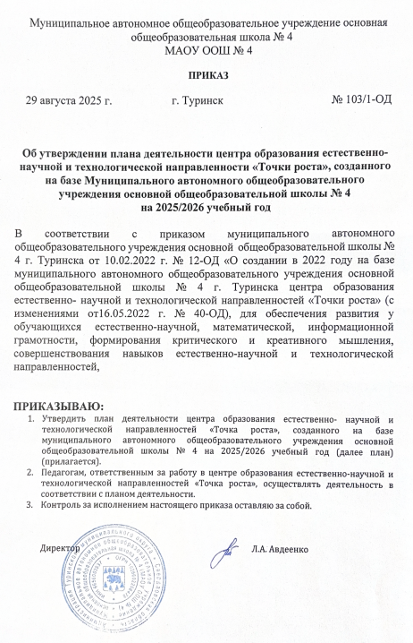

УТВЕРЖДЕН
приказом МАОУ ООШ №4
от 29.08.2025 г. № 103/1-ОД
«Об утверждении плана деятельности центра образования естественно-научной и технологической направленностей «Точка
роста», созданного на базе Муниципального автономного общеобразовательного учреждения
основной общеобразовательной
школы №4 г. Туринска,
на 2025/2026 учебный год.

ПЛАН
деятельности центра образования естественно-научной и технологической направленностей «Точка роста», созданного на базе Муниципального автономного общеобразовательного учреждения основной общеобразовательной школы №4 г.Туринска, на 2025/2026 учебный год

Номер строки | Наименование мероприятия | Краткое содержание мероприятия | Категория участников мероприятия | Сроки проведения мероприятия | Ответственный (ые) за реализацию мероприятия
Раздел 1. Организация и проведение в центре образования «Точка роста» учебных занятий урочной и внеурочной деятельности, дополнительного образования
1.1. | Организация и проведение занятий по учебным предметам из числа предметных областей «Физика», «Химия», «Биология», «Труд (технология)», «Информатика» | Осуществление образовательной деятельности в центре образования «Точка роста» в соответствии с утвержденным расписанием урочной деятельности | обучающиеся по учебным предметам | в течение 2025/2026 учебного года
1.2. | Организация и проведение занятий по курсам внеурочной деятельности  общеинтел-лектуальной направленности:  - «Эколята» | Осуществление образовательной деятельности в центре образования «Точка роста» в соответствии с утвержденным расписанием занятий по курсам внеурочной деятельности  общеинтеллектуальной направленности | обучающиеся по курсам внеурочной деятельности | в течение 2025/2026  учебного года
1.3. | Организация и проведение занятий по дополнительным общеобразователь-ным общеразвивающим программам:  - «Программирование в Stratch»  - «Основы робототехники с DOBOT»  - «Химия для любознательных»  - «Физика вокруг нас» | Осуществление образовательной деятельности в центре образования «Точка роста» в соответствии с утвержденным расписанием занятий по дополнительным общеобразова-тельным общеразвиваю-щим программам | обучающиеся по дополнительным общеобразова-тельным общеразви-вающим программам | в течение 2025/2026  учебного года
Раздел 2. Повышение профессионального мастерства руководящих и педагогических работников центра образования «Точка роста», в том числе предусматривающее участие в обучающих семинарах и мастер-классах, методических мероприятиях, конференциях по презентации опыта педагогических работников и педагогических проектов
2.1 | Повышение квалификации  педагогов Центра образования «Точка Роста» | Участие педагогов Центра в  вебинарах на тему «Актуальные методы и технологии работы специалистов центров образования естественнонаучной и технологической направленностей «Точка роста» | Учителя Центра | В течение учебного года | Руководитель Центра, педагоги Центра
2.2 | Семинар практикум «Робототехника» | Обмен педагогическим опытом по изучению приемов и методов применения робототехнических конструкторов центра «Точка роста» в учебном процессе | педагоги центра «Точка роста | В течение года | Педагогический коллектив центра
2.3 | Мастер – класс «Организация проектной и исследовательской деятельности учащихся с использованием цифровой лаборатории центра «Точка роста» | Обмен педагогическим опытом по применению цифровой лаборатории центра «Точка роста» | педагоги центра «Точка роста | Январь 2026
Раздел 3. Организация внеучебной деятельности на базе центра образования «Точка роста» в каникулярный период
3.1 | Мастер-классы педагогов центра  «Точка роста» по  вопросам преподавания физики, химии, биологии с  использованием современного  оборудования | Проведение открытых занятий с целью передачи опыта работы в центре «Точка роста» | Учителя- предметники | В течение учебного года | Администрация, Руководитель Центра
3.2 | «Мир под микроскопом» | Проведение практического занятия в центре «Точка роста» с демонстрацией возможностей цифрового микроскопа для обучающихся школы | обучающиеся 1-4 классы | ноябрь 2025 | Педагоги
3.3 | «Путешествие в мир роботов» | Организация и проведение выставки роботов | обучающиеся | март 2026 | Педагоги
Раздел 4. Организация и проведение для обучающихся образовательных мероприятий, турниров, конкурсов, выставок, конференций и олимпиад, соответствующих профилю направлений деятельности центра образования «Точка роста»
4.1 | Организация и  проведение школьного этапа Всероссийской олимпиады  школьников | Организация работы с мотивированными обучающимися | Обучающиеся  5-9 классы | октябрь 2025 | Педагогический коллектив центра
4.2 | Всероссийский урок «Эколята – молодые защитники природы» | Экологическое просвещение, формирование ответственного экологического поведения, повышение естественно-научной грамотности обучающихся. Привлечение к уроку учащихся внеурочной программы «Эколята)» | Учащиеся | Сентябрь - октябрь | Педагоги Центра
4.3 | Реализация сетевых проектов | Участие в проекте «Урок цифры»  Участие в проекте «ПроеКТОриЯ» | 2-9 классы | В течение года | Педагоги Центра
4.4 | «Безопасность в интернете» | Проведение урока безопасности в сети Интернет для развития у обучающихся информационных компетенций с использованием средств обучения и воспитания центра «Точка роста» | обучающиеся 5-9 классы | декабрь 2025 | Педагоги
4.5 | Неделя робототехники в центре «Точка роста» | Проведение занятий технической направленности с использованием средств обучения и воспитания центра «Точка роста» | обучающиеся 5-9 классы | январь 2026 | Педагоги
4.6 | «Физика вокруг нас» | Проведение занятий естественнонаучной направленности с использованием средств обучения и воспитания центра «Точка роста» | обучающиеся 7-9 классы | январь 2026 | Педагоги
4.7 | «Занимательная информатика» | Проведение уроков технической направленности с использованием средств обучения и воспитания центра «Точка роста» | обучающиеся 5-9 классы | февраль 2026 | Педагоги
4.8 | Неделя биологии и химии в центре «Точка роста» | Проведение занятий естественнонаучной направленности с использованием средств обучения и воспитания центра «Точка роста» | обучающиеся 7-9 классы | март 2026 | Педагоги
4.9 | Проектная деятельность: подготовка, презентация и защита итоговых индивидуальных и групповых  проектов 9 классов | Разработка и реализация индивидуальных и групповых проектов | Педагоги- предметники, обучающиеся | В течение года | Учителя-предметники
4.10 | Роботы защитники | Организация и проведение выставки роботов и моделей военной техники из робототехнических конструкторов с использованием оборудования центра «Точка роста» | обучающиеся 5-7 классы | май 2025 | Педагоги
4.11 | Экологическая акция «Птицы - наши друзья» | Изготовление кормушек для птиц своими руками. | 2-6 классы, педагоги центра, учителя- предметники | Ноябрь 2025 – февраль 2026 | Педагоги дополнительного образования
Раздел 5. Взаимодействие центра образования «Точка роста» с другими образовательными организациями, в том числе на базе которых созданы центры образования цифрового и гуманитарного профилей «Точка роста», центры образования естественно-научной и технологической направленностей «Точка роста», детские технопарки «Кванториум» и центры цифрового образования «IT-куб» для повышения качества образования и расширения образовательных возможностей
5.1 | Участие в проекте «Урок цифры» | Реализация сетевых проектов. | Педагоги- предметники и обучающиеся | в течение 2025/2026 учебного года | Педагоги- предметники
5.2 | БПЛА на базе МАОУ СОШ№3 | Реализация доп. объединения | Обучающиеся 5-7 | в течение 2025/2026 учебного года | Педагоги дополнительного образования
Раздел 6. Реализация мероприятий по информированию общественности об образовательных возможностях и деятельности центра образования «Точка роста», в том числе через проведение родительских собраний, ознакомительных экскурсий
6.1 | Родительские собрания | Представление оборудования и программ реализуемых на базе лабораторий ЦО  «Точка Роста» | Родители | октябрь 2025 г. | Руководитель ЦО «Точка Роста»  Педагоги ЦО «Точка Роста»
6.2 | Познавательная экскурсия детей старшего дошкольного возраста в ЦО «Точка Роста» | Знакомство с ЦО «Точка Роста» | Воспитанники Детского сада «Рябинка» структурного подразделения Детского сада № 1 «Алёнушка» | Ноябрь 2025г. | Классные руководители, педагоги-предметники, педагоги дополнительного образования ЦО «Точка Роста»
6.3 | Размещение информации в социальных сетях о реализации плана деятельности Центра образования «Точка Роста» | Ведение социальных сетей, публикация новостей центра «Точка роста» | Сотрудники Центра | 2025/2026 учебный год, ежемесячно | Руководитель ЦО «Точка Роста»

На каждый календарный месяц в течение 2025/2026 учебного года предусматривается не менее одного мероприятия.
На каждый календарный месяц в течение 2025/2026 учебного года предусматривается не менее одного мероприятия.

